Приёмное отделение
Телефон : (846) 926-24-97
Приёмное отделение является структурным подразделением стационара, в котором осуществляется приём экстренных и плановых пациентов. Оно открыто со дня основания больницы. Основные каналы госпитализации - это экстренная и неотложная помощь, а также по направлениям из поликлиник. Здесь происходит приём и регистрация больных, осмотр и обследование, установка диагноза, оказание экстренной медицинской помощи, принятие решения о необходимости госпитализации или лечения в амбулаторных условиях.
Сотрудники приемного отделения обладают высокой квалификацией, имеют высшую и первую категории. их отличает тонкое знание психологии и умение общаться с людьми.
В отделении ведет прием врач-инфекционист, первой квалификационной категории Карташов Андрей Станиславович

Ветоха Елена Петровна
Заведующий клинико-диагностической лабораторией
врач высшей категории
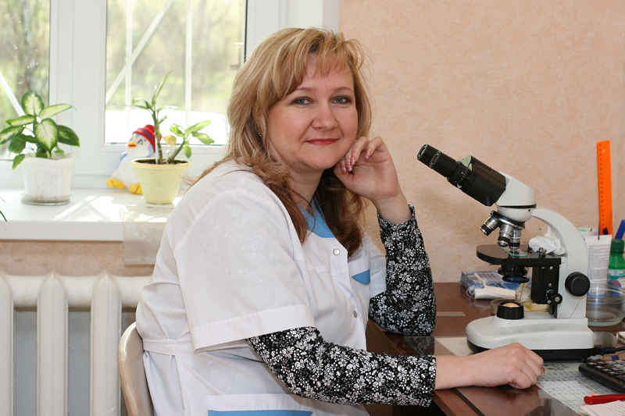
Телефоны: (846)926-29-76
В клинико-диагностической лаборатории (КДЛ) выполняется широкий спектр клинических, диагностических, биохимических, гематологических, коагулологических и бактериологических исследований (анализов), которые необходимы для правильной постановки диагноза, для выбора наиболее рациональных методов лечения. В лаборатории работают высококвалицифицированные врачи клинической лабораторной диагностики и фельдшера-лаборанты, имеющие стаж работы по специальности.
В КДЛ постоянно внедряются прогрессивные формы работы, новые методы исследований, имеющих высокую аналитическую точность и диагностическую надежность.
Все анализы выполняются на новейшем современном оборудовании, позволяющим качественно в короткий срок выполнить лостаточный объем исследований.

ФИО сотрудника | Должность | Квалификационная категория | Дата окончания сертификата
Ветоха Елена Петровна | Заведующий лабораторией - врач клинической лабораторной диагностики | Высшая | 29.03.2018
Бурангулова Гульнур Зайнулловна | Врач клинической лабораторной диагностики | Первая | 01.11.2019
Носулич Лариса Альбертовна | Врач клинической лабораторной диагностики

1-ое инфекционное отделение для взрослых.
возглавляет
заведующая, врач-инфекционист высшей квалификационной категории
Соколова Светлана Алексеевна
Отделение развернуто на 50 коек. Специализированное отделение оказывает экстренную медицинскую помощь больным по профилю и является единственным данного профиля в системе здравоохранения города и области.
ФИО сотрудника | Должность | Квалификационная категория | Дата окончания сертификата
Соколова Светлана Алексеевна | Заведующий отделением - врач-инфекционист | Высшая | 16.11.2017
Черникова Екатерина Петровна | Врач-инфекционист |  | 30.10.2019

Телефоны
(846)926-30-08 – заведующий отделением,
(846)926-29-76 - старшая медсестра Суворова Лариса Владимировна

2-ое инфекционное отделение для взрослых.

возглавляет
заведующий, врач-инфекционист высшей квалификационной категории
Синельников Михаил Исаевич
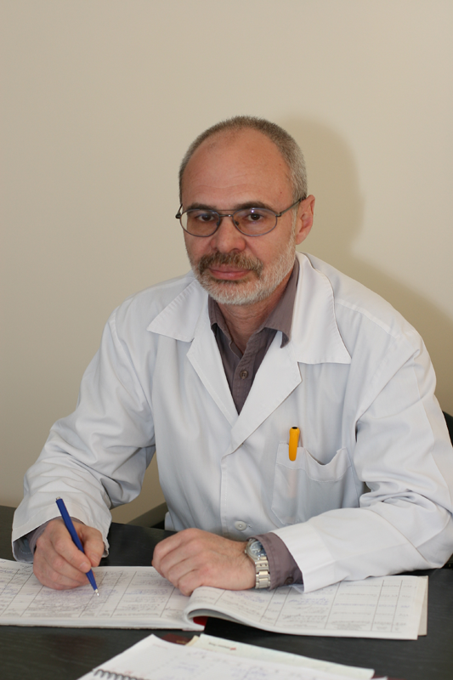
Отделение расчитано на 60 коек для лечения больных с острыми и хроническими вирусными гепатитами, циррозами печени.
В отделении определен оптимальный комплекс лабораторных исследований, необходимый для диагностики и оценки тяжести течения заболевания, разработаны критерии верификации вирусных гепатитов , определен объем лечебных мероприятий при различных по тяжести и течению формах вирусных гепатитов , включающий новейшие патогенетические средства.
Пациентам проводят обследование и лечение в соответствии с « Медико – технологическими протоколами оказания стационарной помощи инфекционным больным»:
- определение маркеров ВГ
- проведение ПЦР
- полный спектр биохимических исследований
- РХПГ
- УЗИ печени
- КТ и МРТ органов брюшной полости.

ФИО сотрудника | Должность | Квалификационная категория | Дата окончания сертификата
Синельников Михаил Исаевич | Заведующий отделением - врач-инфекционист | Высшая | 16.11.2017
Ананьева Мария Александровна | Врач-инфекционист | Вторая | 14.11.2021
Ильина Вера Михайловна | Врач-инфекционист | Первая | 21.12.2020
Карелина Ирина Игоревна | Врач-инфекционист | Первая | 04.11.2020

Телефоны
(846)926-32-32 – заведующий отделением, старшая медсестра

